Julmarknadsresa avdelning 10 Malmö

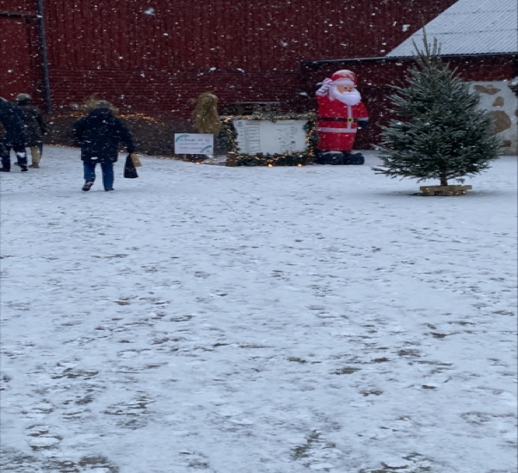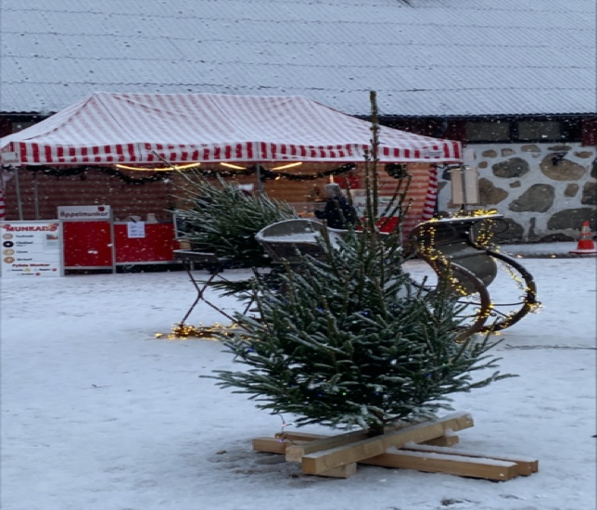

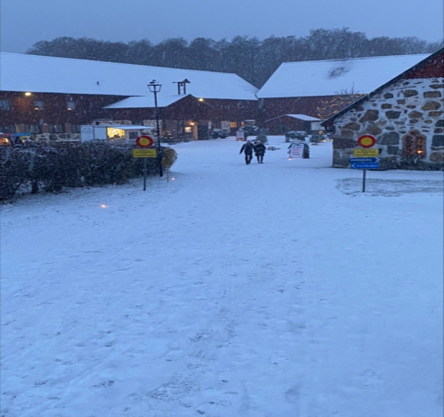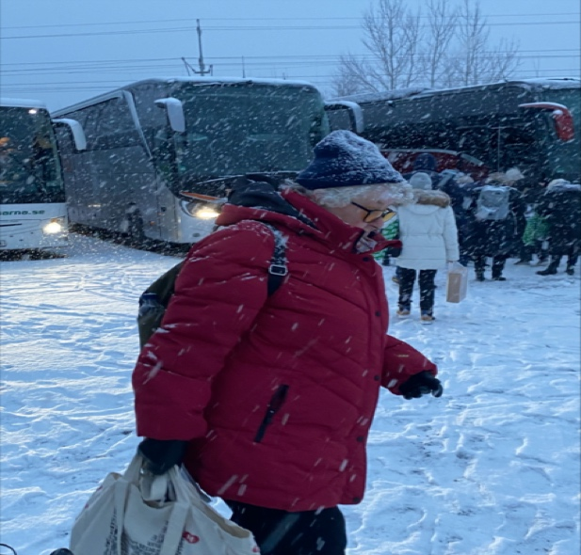

Fredagen 22/11 åkte vi på vår årliga julmarknadsresa. Efter en god lunch på Ekerödsrasten gick färden vidare till julmarknaden på Hässleholmsgården. En jättetrevlig julmarknad med fina hantverk, smycke, keramik,ost, korv mm.Ett stort utbud av allt. Vi fick även snö som hör till en julmarknad. När vi var klara så körde Hans oss hem. Tack alla som var med på resan.
Med vänlig hälsning SKPF avdelning 10

